**Simulador**

Albert Einstein

Leitos: 470 leitos

UTIs: 102

Sírio-Libanês

Leitos: 466

UTIs: 47

Hospital Samaritano

Leitos: 319

UTIs: 74

Salário médio de um enfermeiro R$ 3.150

Média de UTIs por hospital 75

Média de leitos por hospital 418

418/100 = 4,18 = Uma média de 4 leitos para cada enfermeiro

Regime de trabalho de enfermeiros

12x36

Em torno de 16 dias trabalhados no mês

Em 6 dias na semana, o enfermeiro possui 36h trabalhadas.

Uma média de 44 a 48horas trabalhadas a cada 7 dias

Se levarmos em consideração 44h semanais, no mês são 176 horas

Mas se levarmos em consideração 48h semanais, no mês são 192 horas

R$ 17,89 Salário médio de um enfermeiro por hora

Assumindo que um enfermeiro gasta um 1h por dia monitorando a temperatura e umidade de alas hospitalares. O hospital gasta em média R$ 286,24 por mês com um enfermeiro somente para monitorar a temperatura da ala do hospital

Link com uma média das despesas de um hospital público em Brasília <https://www.emdefesadasaude.com.br/2016/11/22/saiba-o-custo-mensal-especificado-do-hospital-regional-da-ceilandia-hrc/>

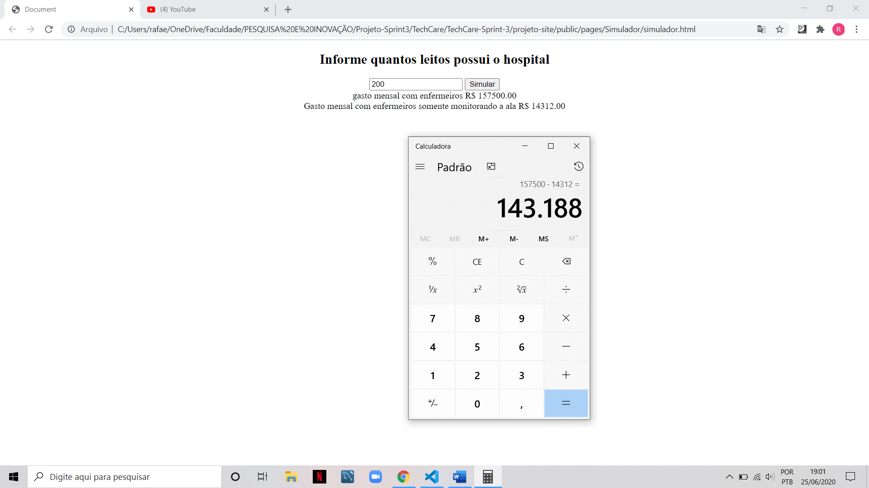

9%

